- 有關目前生物分類之敘述，下列何者正確？
(A)藻類屬於植物界 (B)原核生物界的生物包括古細菌和真細菌，藍綠菌化石為目前發現之最古老化石，因此藍綠菌為古細菌 (C)懷塔克提出五界分類系統，他認為生物細胞之最基本的差異是在細胞核的有無 (D)水黴菌通常生活在水中或潮溼環境，在五界分類中為菌物界之成員。
- 生物的分類階層，依序為界、門、綱、目、科、屬、種。就下列兩兩一組的生物之間所屬相同階層的敘述，何者正確？
(A)人與梅花：只在界、門分類階層相同 (B)綠藻與蕨類：只在界、門、綱、目分類階層相同 (C)大腸菌與酵母菌：只在界、門、綱分類階層相同 (D)水稻與玉米：只在界、門、綱、目、科分類階層相同 (E)白種人與黃種人：只在界、門、綱、目、科、屬分類階層相同。
- 下列哪一個病毒的構造可用以辨識寄主，達到專一性？
(A)病毒的DNA (B)病毒的RNA (C)病毒的外殼 (D)病毒的細胞壁。
- 蘚苔植物具有下列何種特徵？
(A)無維管束，但可長得高大 (B)無維管束，但仍有根、莖、葉 (C)無維管束，仍可行光合作用 (D)有維管束，但長得矮小。
- 細菌和菌物的比較，下列何者正確？
(A)細菌為分子級，菌物為細胞級 (B)細菌為完全寄生，菌物為部分寄生 (C)細菌不會產生抗生素，菌物會產生抗生素 (D)細菌沒有細胞核，菌物有細胞核。
- 古菌和細菌在構造上有何差異？
(A)細胞膜有無 (B)膜狀胞器有無 (C)染色體是否為環狀 (D)細胞壁成分是否為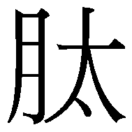聚糖。
- 下列有關病毒行絕對寄生的原因，何者錯誤？
(A)需利用寄主細胞的蛋白質包裹病毒的核酸 (B)有酵素，但缺乏完整的酵素系統 (C)缺乏合成蛋白質的胞器 (D)無法自行合成ATP。
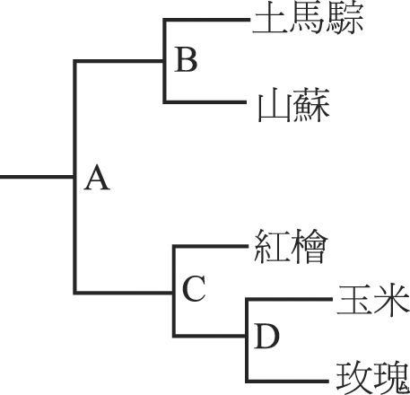
- 細菌細胞缺乏下列何種構造？
(A)細胞壁 (B)細胞膜 (C)高基氏體 (D)核糖體。
- 有關原核生物的敘述，下列何者正確？
(A)包括古菌、細菌及菌物 (B)DNA為環狀，裸露在細胞質 (C)缺細胞膜，但有核糖體 (D)缺乏完整酵素系統，須寄生。
- 依右圖植物的演化表，下列何者正確？
(A)A可為維管束 (B)B可為以孢子或種子繁殖 (C)C可為是否可產生花粉 (D)D可為子葉的數目。
- 若以oryzA(名詞) sAtivA(形容詞)為例，學名的寫法，下列何者正確？
(A)OryzA sAtivA (B)SAtivA oryzA (C)OryzA SAtivA (D)SAtivA OryzA。
- 下列何者為病毒、細菌、菌物相似處？
(A)皆具細胞膜 (B)皆具細胞核 (C)皆具細胞壁 (D)皆具核酸。
- 俄國伊凡諾斯基首先發現病毒，當時稱它為濾過性病毒。下列關於病毒的敘述，何者正確？
(A)構造簡單，屬原核生物 (B)可同時感染動物與植物的細胞 (C)病毒的蛋白質外殼是它的遺傳物質又稱基因 (D)蛋白質和核酸共同決定病毒的特性 (E)病毒與寄生細胞共享遺傳物質而分別分裂繁衍。
- 病毒能產生與本身構造相同的子代，原因何在？
(A)病毒具有核酸 (B)病毒具有蛋白質 (C)病毒具有酵素 (D)病毒行有絲分裂。
- 下列何者不是松樹和楓樹共有的特徵？
(A)維管束 (B)花粉 (C)種子 (D)果實。
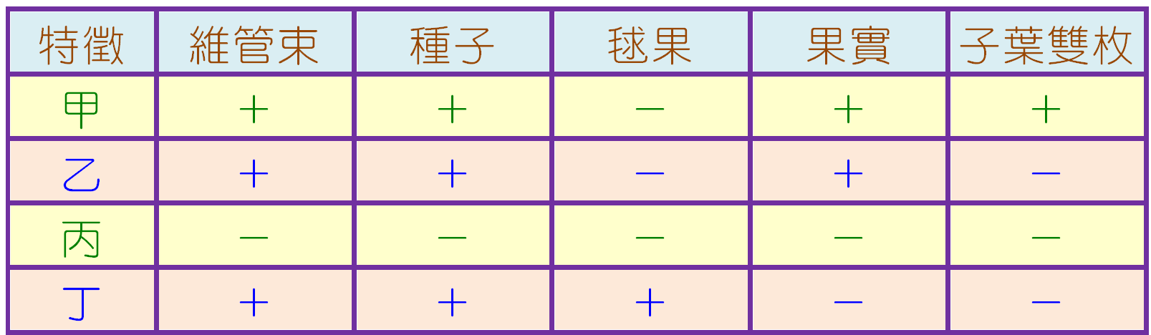
- 下表為四種植物的特徵資料，試根據表中的資料選出正確的配對組合？
(A)玉米──甲 (B)山蘇──乙 (C)地錢──丙 (D)榕樹──丁。
註：「 + 」代表具有此特徵，
「 − 」代表不具有此特徵
- 變形蟲屬於原生生物界，不列入動物界，主要是因變形蟲缺乏動物界須具備的何種特徵？
(A)細胞核 (B)細胞壁 (C)運動構造 (D)多細胞。
- 下列有關生物五界的特徵，何者正確？
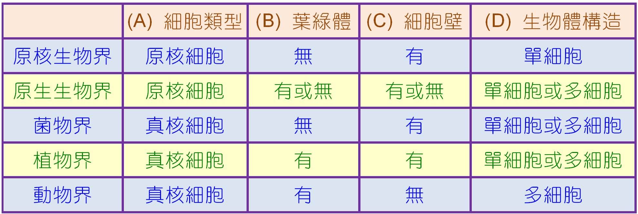
- 有關小貓熊、浣熊和大貓熊的親緣關係，如何認定？
(A)根據核苷酸序列，小貓熊和浣熊的關係較近 (B)根據地理分布，大貓熊和小貓熊關係比較近 (C)根據化石證據，大貓熊和浣熊的關係比較近 (D)根據形態構造的相似性，小貓熊和大貓熊比較相近。
- 有一位科學家，他發現一種新生物體，具有細胞核、異營生活、多細胞且有菌絲構造。則此生物可能屬於下列何界？
(A)原生生物界 (B)菌物界 (C)植物界 (D)動物界。
- 根據構造的演化來源判斷，下列何者互為同源構造？
甲、海狗及鯨的游泳肢 乙、貓的爪及攀木蜥蜴的爪 丙、蜻蜓的翅及食果蝙蝠的飛膜 丁、蝴蝶的吸蜜口器及蚊子的吸血口器：
(A)甲丙 (B)甲乙丙 (C)甲乙丁 (D)乙丙丁。
- 某生研究頭足類的眼睛結構，發現其眼球結構與人類相似，但人類與頭足類之親緣關係極遠，請問這樣的構造稱之為：
(A)同源構造 (B)同功構造 (C)痕跡構造 (D)共有構造。
- 林奈的分類依據，主要是以哪一種觀點所提出來？
(A)物種的親緣關係 (B)物種的形態特徵 (C)物種的生活習性 (D)物種的生存環境。
- 為何目前對於鳥綱的分類說法，有別於以往不同的看法，主要原因為何？
(A)因為DNA證據支持鳥類與恐龍是最近分類群 (B)因為DNA證據支持鳥類與烏龜是最近分類群 (C)因為形態證據支持鳥類與恐龍是最近分類群 (D)因為形態證據支持鳥類與蛇類是最近分類群。
- 下列有關生物種的敘述，何者正確？
(A)同種的雌雄個體在自然環境下，可以進行交配而產生具生殖能力的後代 (B)是由一群基因組成完全相同的個體所組成 (C)外部特徵完全相同的個體才可稱為同種 (D)是由生存在同一棲地的所有個體所組成
- 關於三域六界的系統，下列敘述何者錯誤？
(A)將原核生物劃分成為古細菌和真細菌域 (B)將原生生物界的物種打散放入植物、菌物及動物界中 (C)古細菌與真核生物的親緣關係較真細菌來的近 (D)將甲烷菌和嗜極端菌放入古細菌域中。

